Tillsynsbegäran – information om höga naturvärden i avverkningsanmälan A 56422-2023 i Strömsunds kommun
Denna tillsynsbegäran behandlar höga naturvärden i avverkningsanmälan A 56422-2023 i Strömsunds kommun som inkom 2023-11-07 och omfattar 10,1 ha.
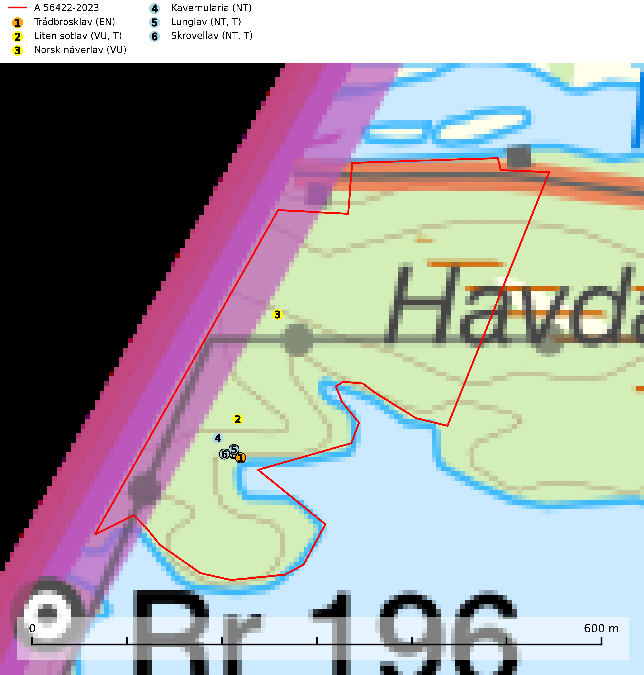
Figur 1. Fyndplatser för naturvårdsarter i avverkningsanmälan. Markörer utan svart kant är placerade på fyndplatsen. Markörer med svart kant är placerade vid sidan av fyndplatsen har ett svart streck som visar fyndplatsens exakta position. Kartans mittpunktskoordinat är N 7169220, E 438425 i SWEREF 99 TM.
I avverkningsanmälan finns fynd av 6 naturvårdsarter, varav 6 är rödlistade och 3 är typiska (T): trådbrosklav (EN), liten sotlav (VU, T), norsk näverlav (VU), kavernularia (NT), lunglav (NT, T) och skrovellav (NT, T). Se Figur 1.

Tillsynsbegäran
Vi begär härmed att Skogsstyrelsen fattar beslut enligt miljöbalken som säkerställer att skogens höga naturvärden bevaras samt att EU-lagstiftning efterlevs och att artskyddsbrott förhindras.
Vi önskar även ta del av de ställningstaganden och beslut som myndigheten meddelar till följd av aktuell avverkningsanmälan och föreningens inlaga (se 34 § förvaltningslagen).

Naturvårdsarter och fridlysta arter
Nedan följer beskrivningar av de naturvårdsarter och fridlysta arter som har sina livsmiljöer och växtplatser i den avverkningsanmälda skogen. Se även ytterligare artfakta i BILAGA 1. De påträffade naturvårdsarterna är ett tydligt kvitto på att det rör sig om en skog med höga naturvärden.
Trådbrosklav (EN) är rödlistad som starkt hotad och förekommer huvudsakligen i brandrefugier med hög luftfuktighet som bäckraviner, bäckdråg och gransumpskogar. Eftersom arten huvudsakligen är knuten till produktiva gamla granbestånd är avverkningshotet stort och minskningstakten pågår och förväntas uppgå till 50 (40–70) % inom 50 år. Den är placerad högst upp i Skogsstyrelsens värdepyramid för bedömning av skog med höga naturvärden och skog där trådbrosklav förekommer bör helt undantas från skogsbruksåtgärder. Det är väsentligt att tillräckligt stora bestånd och breda kantzoner avsätts eftersom arten är känslig för uttorkning. Samtliga rika förekomster bör skyddas (SLU Artdatabanken, 2024).
Liten sotlav (VU) förekommer i gamla brandrefugiala boreala granskogar där den oftast påträffas på grovbarkiga, senvuxna, mycket gamla granar. Arten är en av de mest krävande arterna i fuktig grannaturskog och är placerad högst upp i Skogsstyrelsens värdepyramid för bedömning av skog med höga naturvärden. Samtliga förekomster bör skyddas. Liten sotlav är typisk art för 9010 Taiga (SLU Artdatabanken, 2024; Nitare & Skogsstyrelsen, 2019).
Norsk näverlav (VU), rödlistad som sårbar, är en suboceanisk art och påträffas bara i områden med hög och jämn luftfuktighet. Den växer i fuktiga granskogar, främst på stammar eller grenar av äldre björkar och granar. Arten är placerad i toppen av Skogsstyrelsens värdepyramid för bedömning av skog med höga naturvärden och försvinner eller missgynnas starkt vid all form av avverkning på eller i anslutning till lokalerna. Norsk näverlav har en hög andel av sin världspopulation i Norge och Sverige vilket medför ett särskilt ansvar för arten (Nitare & Skogsstyrelsen, 2019; SLU Artdatabanken, 2024).
Kavernularia (NT) är en rikligt förgrenad bladlav, som på den svarta undersidan har rikligt med karaktäristiska små håligheter, s. k. cavernulae. Den växer på de nedre tunna grenarna av gran i halvöppna gamla granskogar i områden av Jämtland och Åsele Lappmark med ett suboceaniskt klimat. Avverkning av kontinuitetsskogar med hög och jämn luftfuktighet är ett hot. Flera områden med kavernularia måste skyddas (SLU Artdatabanken, 2024).
Lunglav (NT) är en av vårt lands främsta signalarter som överallt indikerar gamla lövträd, skogsbestånd med höga naturvärden och ekosystem med långskoglig kontinuitet. Lokalt kan förekomsten vara mycket riklig men den hittas nästan enbart i gamla och ej slutavverkade skogar. Artens samtliga förekomster bör uppmärksammas från naturvårdssynpunkt, då många lokaler även hyser andra ovanliga och rödlistade arter. Rikliga förekomster bör skyddas med biotopskydd, frivilliga avsättningar eller reservat. På lunglav kan de sällsynta lavparasiterna lunglavshårprick (CR), Abrothallus diederichii (VU), Abrothallus lobariae (VU), Calycina lobariae (VU), lunglavsknapp (VU) och skrovelmössing (VU) påträffas. Lunglav är typisk art för 9010 Taiga, 9020 Nordlig ädellövskog, 9110 Näringsfattig bokskog, 9130 Näringsrik bokskog, 9160 Näringsrik ekskog, 9180 Ädellövskog i branter, 9190 Näringsfattig ekskog, 9070 Trädklädd betesmark, 9040 Fjällbjörkskog och 6530 Lövängar (SLU Artdatabanken, 2026; Nitare & Skogsstyrelsen, 2019).
Skrovellav (NT) växer på gamla lövträd och på klippor i gamla skogar med hög och jämn luftfuktighet. Slutavverkning av kontinuitetsskog utgör det största hotet och lavens fortsatta förekomst bör säkerställas genom att lokaler med äldre skog skyddas. I områden med mycket hög luftfuktighet kan man på bålen av skrovellav finna de sällsynta parasitsvamparna skrovellavsknapp (EN), Catillaria lobariicola (VU) och Merismatium lobariae (DD). Skrovellav är typisk art för 9010 Taiga, 9020 Nordlig ädellövskog, 9040 Fjällbjörkskog, 9070 Trädklädd betesmark, 9160 Näringsrik ekskog, 9180 Ädellövskog i branter, 9190 Näringsfattig ekskog, 8210 Kalkbranter och 6530 Lövängar (SLU Artdatabanken, 2026; Nitare & Skogsstyrelsen, 2019).

BILAGA 1 – Rödlistade arter

Lunglav – ekologi samt krav på livsmiljön
Lunglav (NT) är en av vårt lands främsta signalarter som överallt indikerar gamla lövträd, skogsbestånd med höga naturvärden och ekosystem med lång skoglig kontinuitet. Lokalt kan förekomsten vara mycket riklig men den hittas nästan enbart i gamla och ej slutavverkade skogar. Artens samtliga förekomster bör uppmärksammas från naturvårdssynpunkt, då många lokaler även hyser andra ovanliga och rödlistade arter, däribland de sällsynta lavparasiterna lunglavshårprick (CR), Abrothallus diederichii (VU), Abrothallus lobariae (VU), Calycina lobariae (VU), lunglavsknapp (VU) och skrovelmössing (VU), som växer på lunglav. Rikliga förekomster med lunglav bör skyddas med biotopskydd, frivilliga avsättningar eller reservat (SLU Artdatabanken, 2026; Nitare & Skogsstyrelsen, 2019).
Lunglav är typisk art för 9010 Taiga, 9020 Nordlig ädellövskog, 9110 Näringsfattig bokskog, 9130 Näringsrik bokskog, 9160 Näringsrik ekskog, 9180 Ädellövskog i branter, 9190 Näringsfattig ekskog, 9070 Trädklädd betesmark, 9040 Fjällbjörkskog och 6530 Lövängar (SLU Artdatabanken, 2026).

Referenser – lunglav
Nitare, J. och Skogsstyrelsen, 2019. Skyddsvärd skog – Naturvårdsarter och andra kriterier för naturvärdesbedömning. Skogsstyrelsen.
SLU Artdatabanken, 2026. Artfaktablad. Naturvård – artfakta. SLU Artdatabanken, Uppsala.

